Rafinace

Rafinace je technologický postup, kterým se čistí vstupní surovina. Ropné frakce obsahují nežádoucí složky, které zhoršují stálost produktů při skladování, mění barvu a způsobují zápach. Tyto frakce se odstraňují v průběhu rafinace působením chemických činidel (kyselin, zásad), selektivních rozpouštědel (např. kresol) a absorbentů (např. aktivní uhlí). Často používanou metodou je také katalytická štěpná hydrogenace.

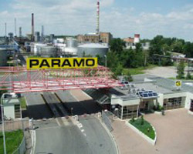

Rafinérie Litvínov

Rafinérie v Pardubicích

Odparafínování olejů
Destiláty alkanických rop vždy obsahují určitý podíl pevných uhlovodíků, které zvyšují jejich teplotu tuhnutí. Přítomnost těchto uhlovodíků je nežádoucí například v motorové naftě a v leteckém benzínu, ale v čistém stavu jsou tyto látky používané na impregnaci papíru, výrobu rozmanitých vosků, svíček apod. K odparafínování olejů se používají selektivní rozpouštědla, často kombinovaná s ochlazováním příslušné frakce na teplotu kolem -10°C. Získané směsi uhlovodíků – parafín ( C₂₀ – C₃₅) a ceresín (C₃₅ – C₅₀) – se dále rafinují.
Ceresín je rafinovaná směs tuhých, převážně izoalkanických uhlovodíků získaných při odparafínování ropných olejů. Je tuhý, má žlutou až hnědožlutou barvu. Jakostním ukazatelem je bod skápnutí. Používá se k výrobě lešticích prostředků.
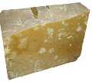
Parafín je bílá, v surovém stavu spíše nažloutlá až nahnědlá, amorfní směs vyšších nasycených alifatických uhlovodíků (alkanů). Bez chuti a zápachu, ve vodě nerozpustná.

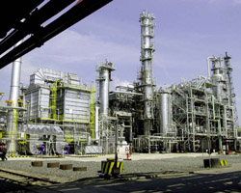
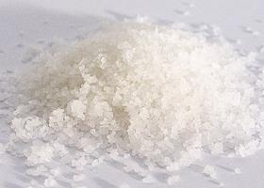
<-Parafín

Ceresín ->

